**TRƯỜNG ĐẠI HỌC KINH TẾ - ĐẠI HỌC ĐÀ NẴNG**

**KHOA THỐNG KÊ – TIN HỌC**

**--🖎🕮✍--**



**TÀI LIỆU ĐẶC TẢ YÊU CẦU**

**HỆ THỐNG CHẤM CÔNG VÀ TÍNH LƯƠNG PAYROLL**

Lớp: 47K21.1

Nhóm: 47K211.05

Giảng viên: ThS. Cao Thị Nhâm

**ĐÀ NẴNG 2023**

**MỤC LỤC**

**CHƯƠNG 1. Mô tả khái quát hệ thống 1**

**1.1 Tổng quan về hệ thống 1**

**1.2 Sơ đồ luồng nghiệp vụ hệ thống (business workflow) 1**

**1.3 Sơ đồ use case 2**

**CHƯƠNG 2. Yêu cầu chức năng 3**

**2.1 Đặc tả use case: Đăng nhập 3**

**2.2 Đặc tả use case: Quản lý thông tin nhân viên 5**

**2.2.1 Đặc tả use case: Thêm thông tin nhân viên 5**

**2.2.2 Đặc tả use case: Sửa thông tin nhân viên 7**

**2.2.3 Đặc tả use case: Xoá thông tin nhân viên 9**

**2.3 Đặc tả use case: Chấm công 11**

**2.4 Đặc tả use case: Tổng hợp bảng chấm công 13**

**2.5 Đặc tả use case: Tổng hợp bảng lương 15**

**2.6 Đặc tả use case: Xem lại dữ liệu chấm công và lương 17**

**2.7 Đặc tả use case: Đăng xuất 19**

**CHƯƠNG 3. Yêu cầu phi chức năng 21**

**Tài liệu tham khảo 21**

# mô tả khái quát hệ thống

## Tổng quan về hệ thống

Payroll là một hệ thống chấm công và tính lương được xây dựng nhằm mục tiêu giúp việc chấm công và tính lương cho nhân viên trong doanh nghiệp được dễ dàng, thuận lợi hơn. Nó giúp theo dõi, kiểm soát và quản lý giờ làm việc cũng như tính toán lương cho nhân viên. Hệ thống này tính toán lương dựa trên dữ liệu chấm công và các quy tắc tính lương được cài đặt trước.

## Sơ đồ luồng nghiệp vụ hệ thống (business workflow)

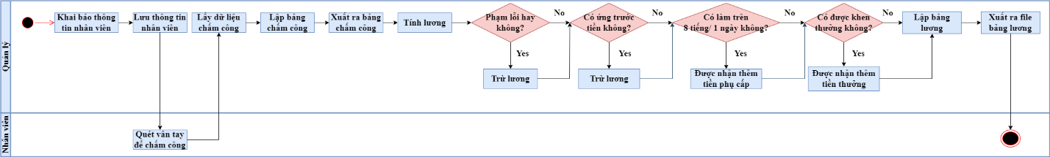

## Sơ đồ use case

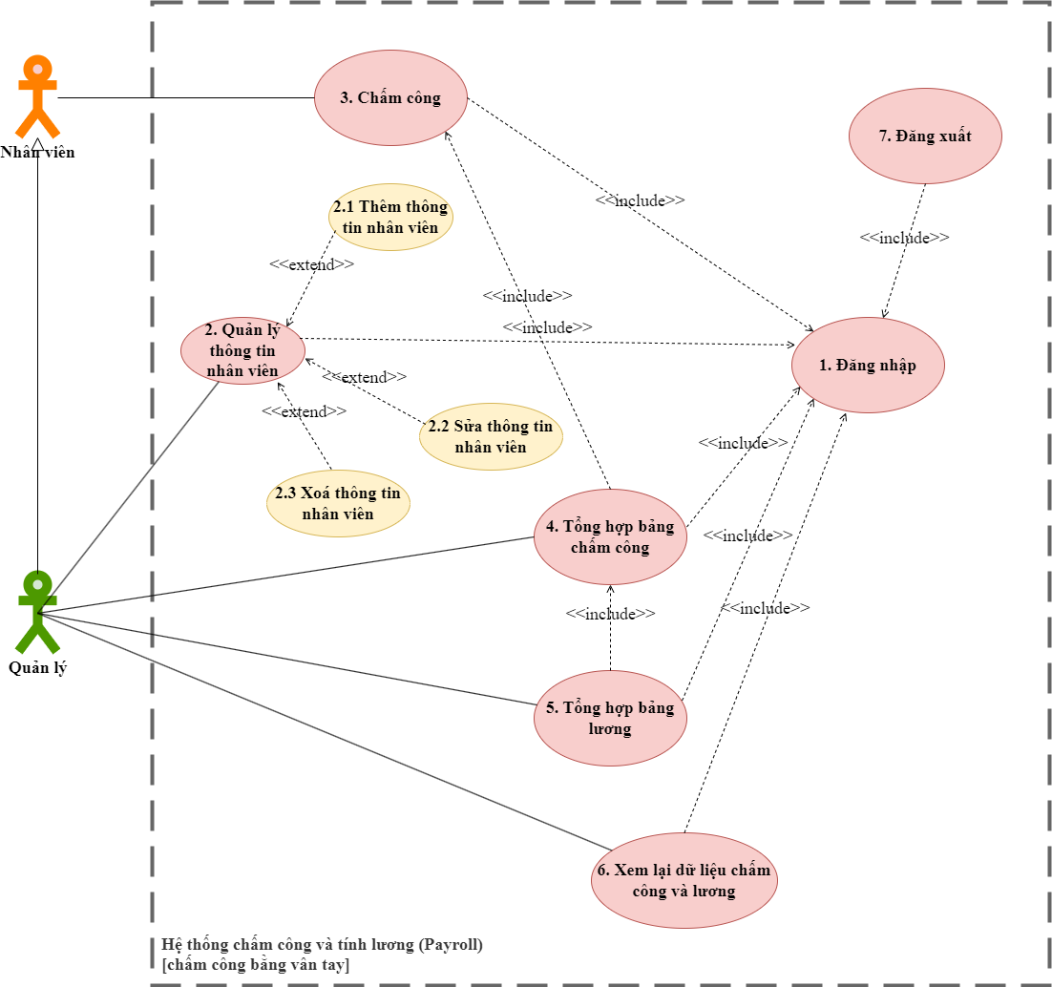

# Yêu cầu chức năng

## Đặc tả use case: Đăng nhập

|  |  |
| --- | --- |
| Use case ID | 1 |
| Use case name | Đăng nhập |
| Description | Là người quản lý, tôi muốn đăng nhập. |
| Actors | Quản lý |
| Priority | High |
| Triggers | Người dùng chọn chức năng đăng nhập. |
| Pre-conditions | N/A |
| Post-conditions | * Đăng nhập thành công vào hệ thống. |
| Main flow | 1. Người dùng chọn nút “Đăng nhập” ở màn hình của hệ thống. 2. Sau khi hệ thống nhận được yêu cầu của người dùng thì hiển thị khung nhập tài khoản và mật khẩu đăng nhập vào hệ thống. 3. Nhập tài khoản và mật khẩu 4. Kiểm tra thông tin tài khoản và mật khẩu vừa nhập vào. 5. Người dùng thấy giao diện của hệ thống |
| Alternative flows | N/A |
| Exception flows | 4a. Nếu nhập sai thông tin tài khoản và mật khẩu, hiển thị thông báo lỗi “Tài khoản hoặc mật khẩu sai. Mời nhập lại!” và kết thúc. |
| Business rules | N/A |
| Non-functional requirements | N/A |

**Sơ đồ hoạt động:**

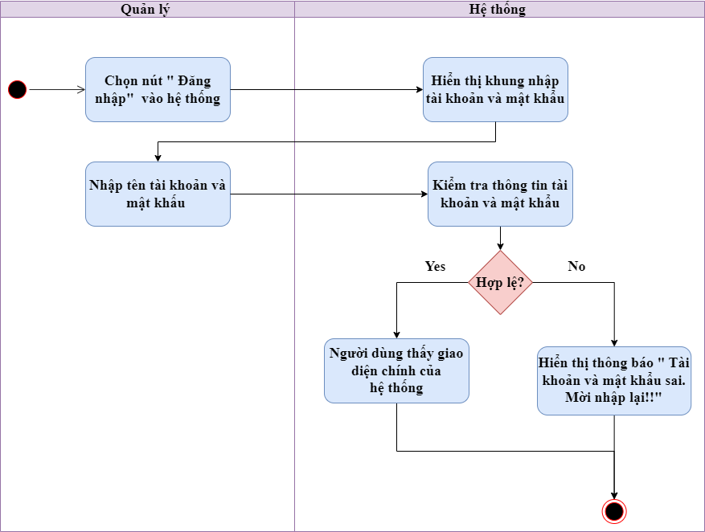

## Đặc tả use case: Quản lý thông tin nhân viên

### Đặc tả use case: Thêm thông tin nhân viên

|  |  |
| --- | --- |
| Use case ID | 2.1 |
| Use case name | Thêm thông tin nhân viên. |
| Description | Là người quản lý, tôi muốn thêm thông tin nhân viên. |
| Actors | Quản lý |
| Priority | High |
| Triggers | Người dùng chọn chức năng thêm thông tin nhân viên. |
| Pre-conditions | Đã đăng nhập vào hệ thống thành công. |
| Post-conditions | * Thông tin về nhân viên được lưu trong hệ thống. |
| Main flow | 1. Chọn nút “Thêm thông tin nhân viên”. 2. Nhập thông tin về tên, chức vụ, mức lương cơ bản, số tài khoản ngân hàng, dấu vân tay của nhân viên. 3. Kiểm tra lại thông tin nhân viên. 4. Lưu thông tin nhân viên. |
| Alternative flows | N/A |
| Exception flows | 3a. Nếu thông tin sai, nhập lại thông tin  4a. Nếu bị lỗi trong khi lưu, hiển thị thông báo lỗi “Lỗi trong quá trình lưu” và kết thúc. |
| Business rules | N/A |
| Non-functional requirements | N/A |

**Sơ đồ hoạt động:**

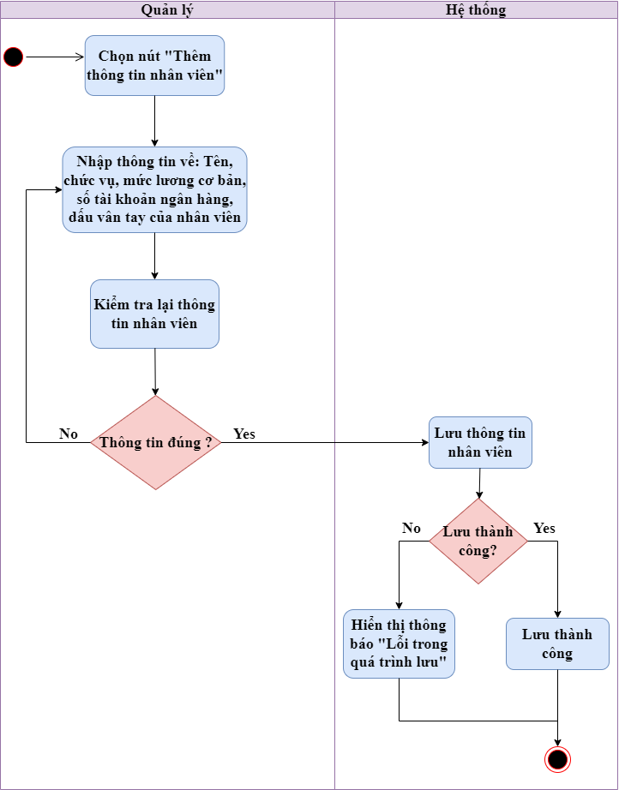

### Đặc tả use case: Sửa thông tin nhân viên

|  |  |
| --- | --- |
| Use case ID | 2.2 |
| Use case name | Sửa thông tin nhân viên. |
| Description | Là người quản lý, tôi muốn sửa thông tin nhân viên. |
| Actors | Quản lý |
| Priority | High |
| Triggers | Người dùng chọn chức năng sửa thông tin nhân viên. |
| Pre-conditions | Đã đăng nhập vào hệ thống thành công. |
| Post-conditions | * Sửa thành công * Thông tin về nhân viên được lưu trong hệ thống. |
| Main flow | 1. Chọn nút “Sửa thông tin nhân viên”.  2. Nhập tên nhân viên cần sửa  3. Sửa thông tin nhân viên.  4. Kiểm tra thông tin nhân viên  5. Lưu thông tin nhân viên. |
| Alternative flows | 2a. Bấm chọn tên nhân viên trên màn hình |
| Exception flows | 4a. Nếu thông tin sai, sửa lại thông tin  5a. Nếu bị lỗi trong khi lưu, hiển thị thông báo lỗi “Lỗi trong quá trình lưu” và kết thúc. |
| Business rules | N/A |
| Non-functional requirements | N/A |

**Sơ đồ hoạt động:**

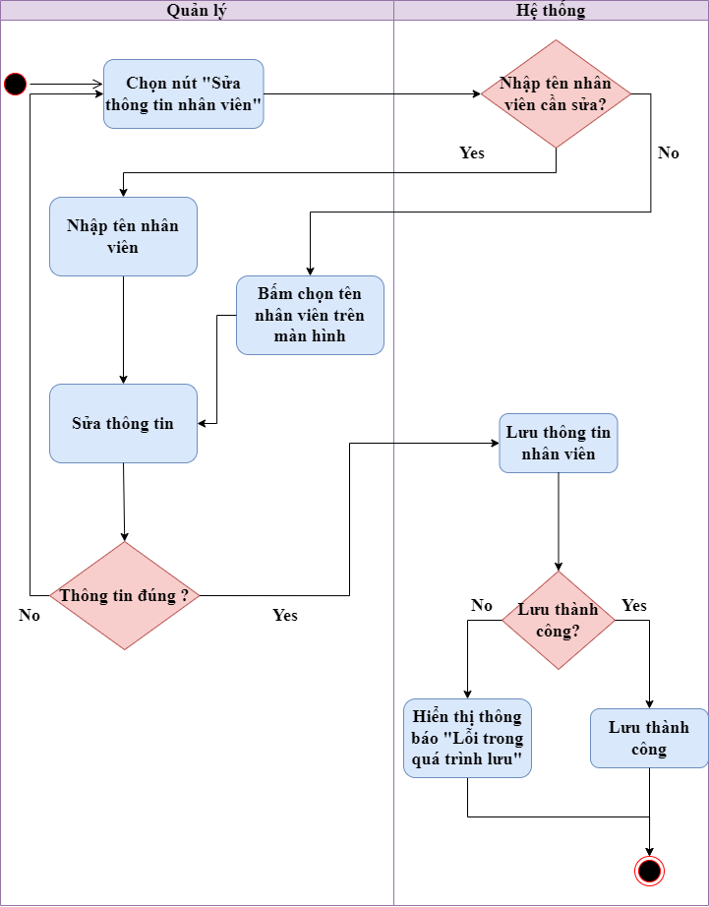

### Đặc tả use case: Xoá thông tin nhân viên

|  |  |
| --- | --- |
| Use case ID | 2.3 |
| Use case name | Xoá thông tin nhân viên. |
| Description | Là người quản lý, tôi muốn xoá thông tin nhân viên. |
| Actors | Quản lý |
| Priority | High |
| Triggers | Người dùng chọn chức năng xoá thông tin nhân viên. |
| Pre-conditions | Đã đăng nhập vào hệ thống thành công. |
| Post-conditions | * Xoá thành công thông tin nhân viên |
| Main flow | 1. Chọn nút “Xoá thông tin nhân viên”.  2. Nhập tên nhân viên cần xoá  3. Xoá thông tin nhân viên.  4. Lưu thành công việc xoá thông tin |
| Alternative flows | 2a. Bấm chọn tên nhân viên trên màn hình |
| Exception flows | 4a. Nếu bị lỗi trong khi lưu, hiển thị thông báo lỗi “Lỗi trong quá trình lưu” và kết thúc. |
| Business rules | N/A |
| Non-functional requirements | N/A |

**Sơ đồ hoạt động:**

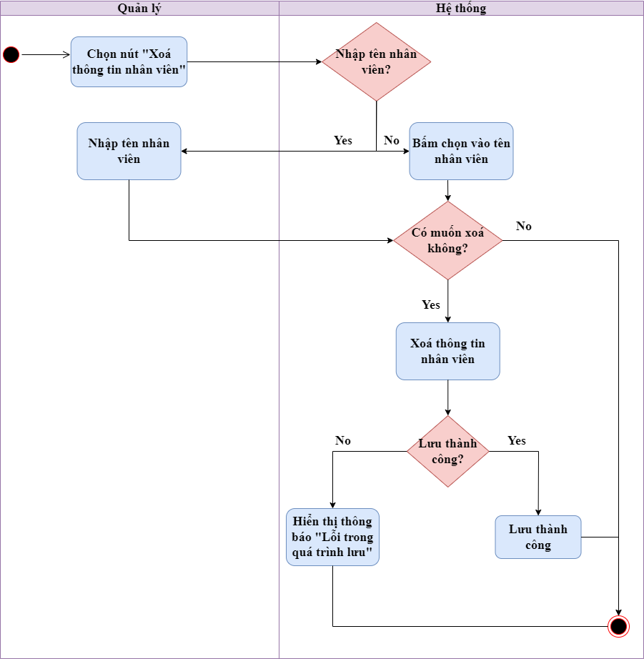

## Đặc tả use case: Chấm công

|  |  |
| --- | --- |
| Use case ID | 3 |
| Use case name | Chấm công. |
| Description | Là người nhân viên và quản lý, tôi muốn chấm công. |
| Actors | Nhân viên, quản lý. |
| Priority | High |
| Triggers | Người dùng đưa ngón tay vào máy quét vân tay. |
| Pre-conditions | N/A |
| Post-conditions | * Thông tin về nhân viên có tồn tại. |
| Main flow | 1. Nhân viên quét được vân tay. 2. Kiểm tra dấu vân tay. 3. Lưu tên nhân viên, thông tin ngày, giờ vào hệ thống 4. Hiển thị tên nhân viên, thời gian quét vân tay và thông báo “Thành công”. |
| Alternative flows | N/A |
| Exception flows | 2a. Nếu dấu vân tay không hợp lệ, thực hiện quét lại dấu vân tay. |
| Business rules | N/A |
| Non-functional requirements | N/A |

**Sơ đồ hoạt động:**

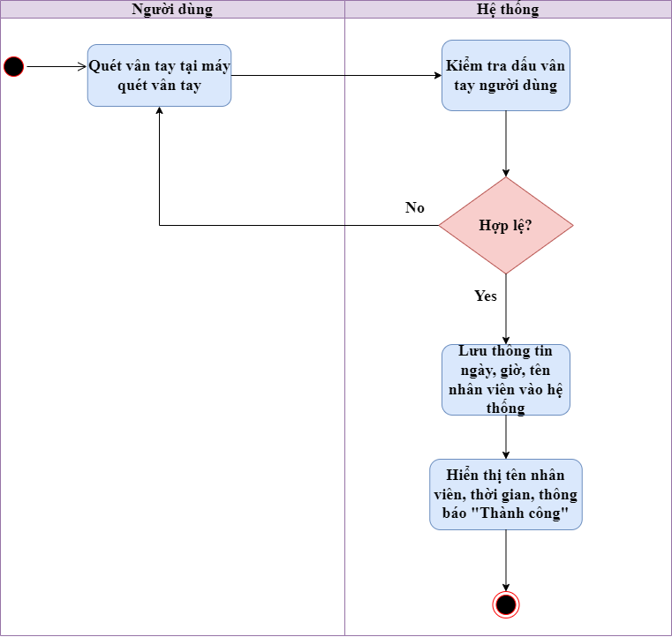

## Đặc tả use case: Tổng hợp bảng chấm công

|  |  |
| --- | --- |
| Use case ID | 4 |
| Use case name | Tổng hợp bảng chấm công. |
| Description | Là người quản lý, tôi muốn chấm công. |
| Actors | Quản lý. |
| Priority | High |
| Triggers | Người dùng chọn chức năng tổng hợp bảng chấm công. |
| Pre-conditions | Có dữ liệu chấm công từ các nhân viên. |
| Post-conditions | * Xuất ra bản chấm công. |
| Main flow | 1. Lấy dữ liệu từ máy chấm công. 2. Ghi nhận tên, ngày tháng, giờ phút giây vào và kết ca của nhân viên. 3. Tính số giờ làm của nhân viên. 4. Lập bảng chấm công của nhân viên. 5. Lưu bảng chấm công của nhân viên. 6. Xuất ra file bảng chấm công của nhân viên. |
| Alternative flows | N/A |
| Exception flows | 5a. Nếu lỗi trong quá trình lưu, hiển thị thông báo “Lưu không thành công” và kết thúc. |
| Business rules | N/A |
| Non-functional requirements | N/A |

**Sơ đồ hoạt động:**

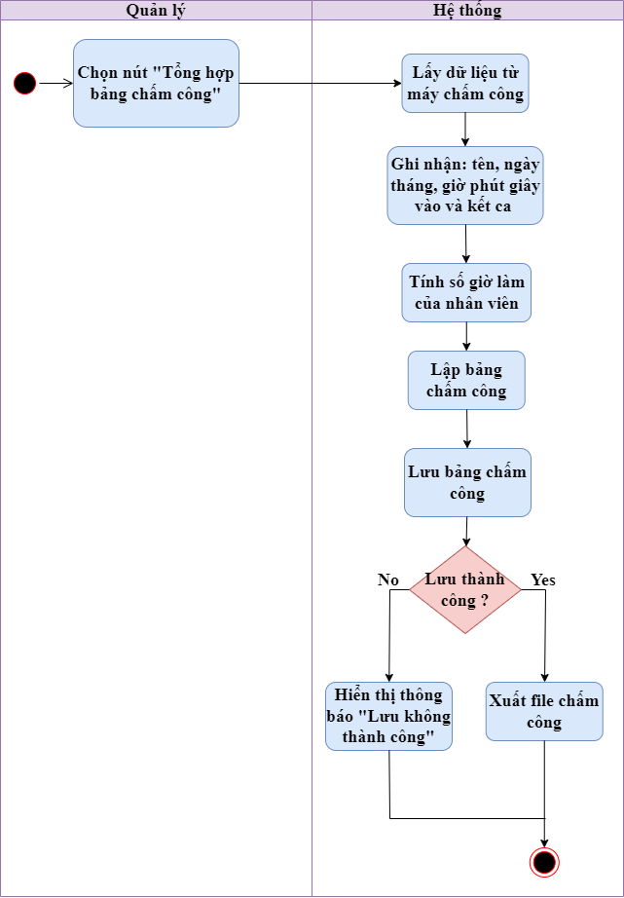

## Đặc tả use case: Tổng hợp bảng lương

|  |  |
| --- | --- |
| Use case ID | 5 |
| Use case name | Tổng hợp bảng lương. |
| Description | Là người quản lý, tôi muốn tổng hợp bảng lương. |
| Actors | Quản lý. |
| Priority | High |
| Triggers | Người dùng chọn chức năng tổng hợp bảng lương. |
| Pre-conditions | Có dữ liệu từ bảng chấm công của quản lý. |
| Post-conditions | * Xuất ra bảng lương thành công. |
| Main flow | 1. Lấy dữ liệu từ bảng chấm công. 2. Tính lương. 3. Căn cứ vào quy định thưởng phạt của quán. 4. Lập bảng lương của nhân viên. 5. Lưu bảng lương của nhân viên. 6. Xuất ra file bảng lương của nhân viên. |
| Alternative flows | N/A |
| Exception flows | 5a. Nếu lỗi trong quá trình lưu, hiển thị thông báo “Lưu không thành công” và kết thúc. |
| Business rules | N/A |
| Non-functional requirements | N/A |

**Sơ đồ hoạt động:**

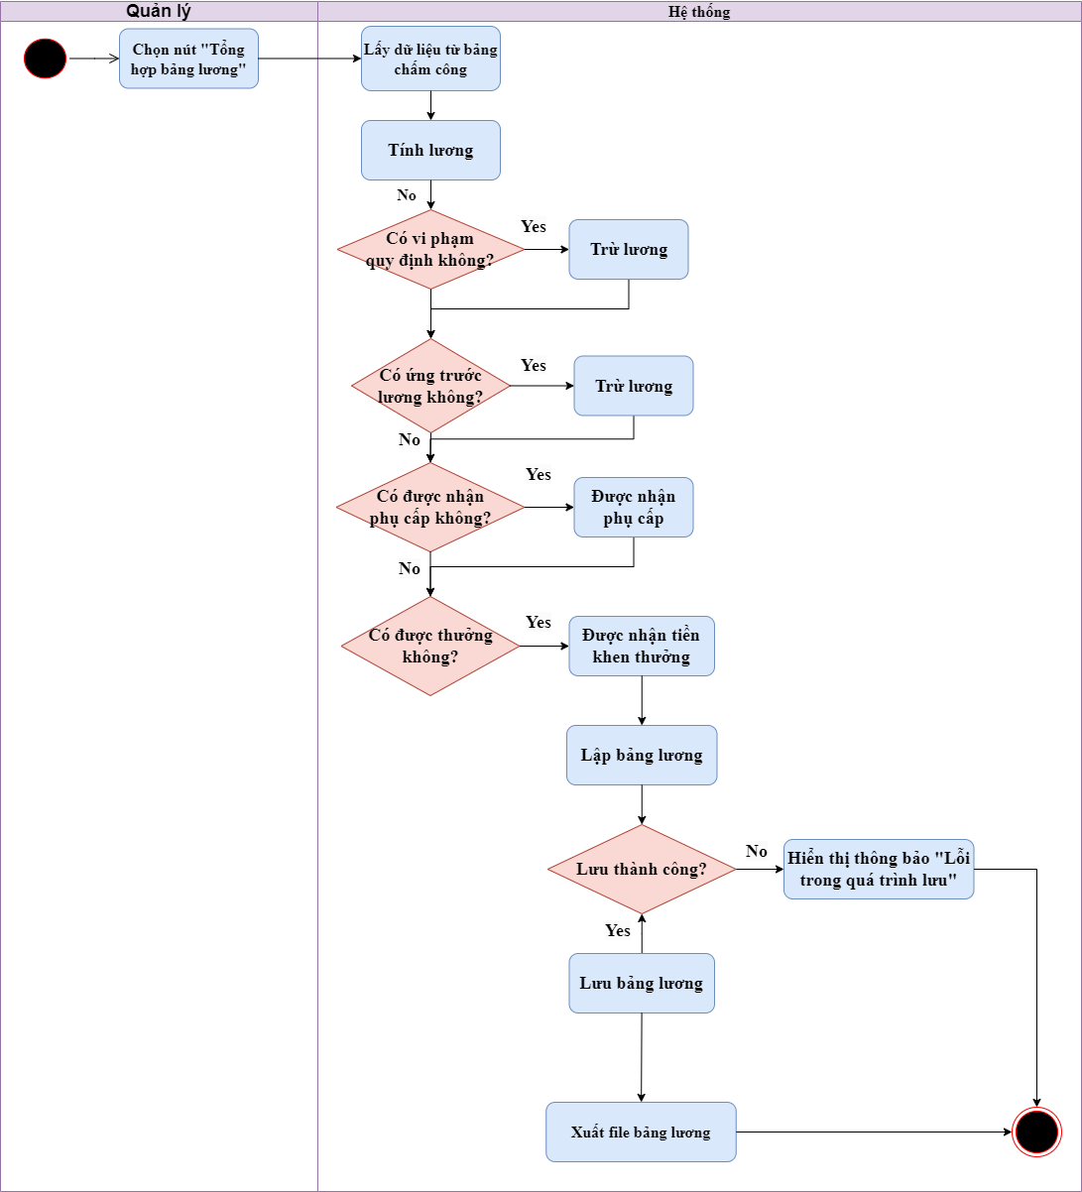

## Đặc tả use case: Xem lại dữ liệu chấm công và lương

|  |  |
| --- | --- |
| Use case ID | 6 |
| Use case name | Xem lại dữ liệu chấm công và lương. |
| Description | Là người quản lý, tôi muốn xem lại dữ liệu chấm công và lương. |
| Actors | Quản lý. |
| Priority | High |
| Triggers | Người dùng chọn chức năng xem lại dữ liệu chấm công và lương. |
| Pre-conditions | Có dữ liệu từ bảng chấm công và bảng lương của quản lý. |
| Post-conditions | * Có thể xem lại dữ liệu chấm công và lương. |
| Main flow | 1. Chọn nút “Xem lại dữ liệu”. 2. Chọn khoảng thời gian xem lại dữ liệu. 3. Hiển thị dữ liệu về chấm công và lương để người dùng xem lại. |
| Alternative flows | N/A |
| Exception flows | 2a. Nếu thời gian lớn hơn 18 tháng, hiển thị thông báo “Dữ liệu không tồn tại” và kết thúc. |
| Business rules | N/A |
| Non-functional requirements | N/A |

**Sơ đồ hoạt động:**

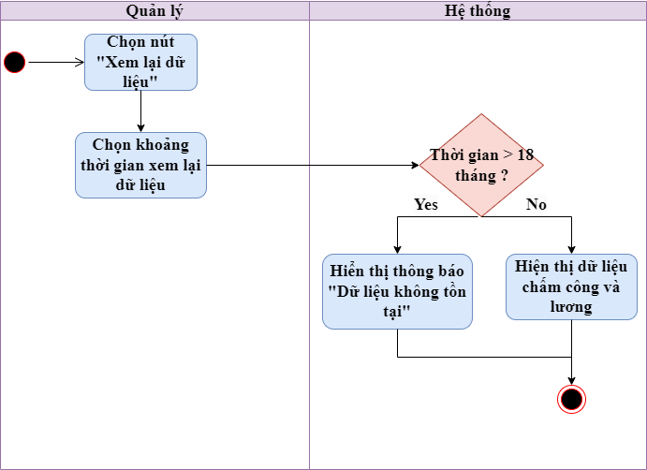

## Đặc tả use case: Đăng xuất

|  |  |
| --- | --- |
| Use case ID | 7 |
| Use case name | Đăng xuất. |
| Description | Là người quản lý, tôi muốn đăng xuất. |
| Actors | Quản lý. |
| Priority | High |
| Triggers | Người dùng chọn chức năng đăng xuất. |
| Pre-conditions | Đã đăng nhập vào hệ thống. |
| Post-conditions | * Đăng xuất thành công khỏi hệ thống. |
| Main flow | 1. Chọn nút “Đăng xuất”. 2. Hiển thị khung xác nhận lại yêu cầu. Nếu người dùng xác nhận đăng xuất thì hệ thống cho phép đăng xuất. |
| Alternative flows | N/A |
| Exception flows | 2a. Nếu người dùng không có nhu cầu đăng xuất thì hiển thị lại màn mình. |
| Business rules | N/A |
| Non-functional requirements | N/A |

**Sơ đồ hoạt động:**

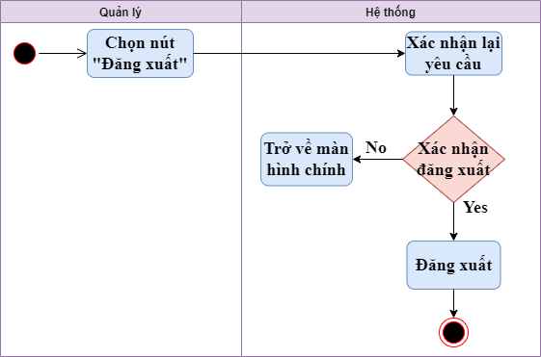

# Yêu cầu phi chức năng

* Giao diện hệ thống: Màu sắc đơn giản, tối giản như tone màu của quán Jan
* Khả năng sử dụng: Đều có thể sử dụng hệ thống trên cả điện thoại và máy tính
* Phân quyền: Hệ thống có chức năng đăng nhập. Nhân viên chỉ được quét vân tay, các công việc thêm xoá sửa thông tin nhân viên, tổng hợp bảng chấm công, bảng lương, tính lương chỉ có quản lý hoặc chủ quán đăng nhập vào thực hiện thao tác.

# Tài liệu tham khảo